Спецификация

Наименование | Требования, предъявляемые к товарам/характеристики | Количество с единицей измерения | Примечания
Сальники | TG4 60-85-10  (коричневый цвет) | 50 шт.
Подшипники на электродвигатель | 6314 -2 RS-C3 | 2 шт.
Редуктор для кислородного баллона | БКО-50-4 | 2 шт. | Возможна поставка ближайшего аналога
Шланг высокого давления | D 10mm | 50 м. | Для кислородного редуктора
Влагомаслоотделитель | Комплектация:  - фильтр;  - редуктор;  - лубрикатор.  Входная/выходная резьба - 1/2"  Материал - поликарбонат, сталь.  Рабочее давление – 10 бар. | 5 шт. | 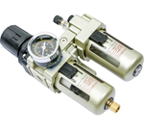  Для обеспечения подготовленным сжатым воздухом пневматических инструментов.
Влагомаслоотделитель | Комплектация - фильтр  Входная/выходная резьба - 1/2"  Материал - поликарбонат, сталь.  Рабочее давление – 16 бар. | 20 шт. | 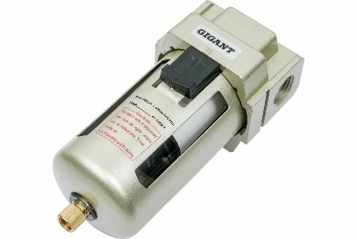
Влагомаслоотделитель | Комплектация - фильтр  Входная/выходная резьба - 1/2"  Материал - поликарбонат, сталь.  Рабочее давление – 16 бар. | 50 шт.
Стрейч пленка | Назначение: ручная упаковка  Толщина: 23-25 мкм  Ширина: 500 мм  Вес рулона: от 5 кг.  Цвет: любой  Материал: полиэтилен | 20 рулонов  (100 кг.) | 